生物与食品工程学院关于院徽、院训征集结果的公示
生物与食品工程学院院训、院徽征集活动开展以来，经广大师生积极报名、社会各界踊跃参与，共计收到院徽作品16件，院训作品86条。学院组织专家进行评审，评选出院徽一等奖2个（并列第一）、二等奖1个，院训一等奖1个、二等奖2个，现公示如下：
一、院徽获奖结果
获奖等级 | 名 次 | 院 徽 | 作 者
一等奖 | 1 | 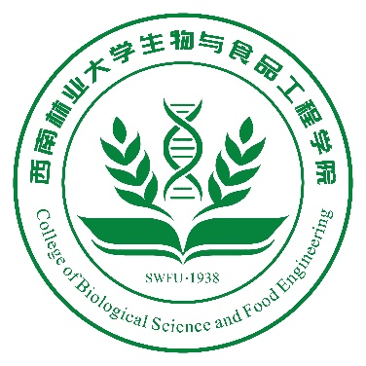 | 邹小娟
二等奖 | 2 |  | 孔令培
二等奖 | 2 |  | 王祥龙
二、院训获奖结果
获奖等级 | 名 次 | 院 训 | 作 者
一等奖 | 1 | 厚生博物，知食敦品 | 贲晓青
 | 1 | 生物匠心，食安致远 | 贺红亮
二等奖 | 2 | 崇科弘食 博物致知 | 兰继红
温馨提示：获奖作品如因涉及著作权、版权等法律纠纷，责任均由作者自负；作品一经确定为学院院徽、院训，其版权归生物与食品工程学院所有，学院对该作品享有修改、制作、出版、传播及一切使用权（包括网络展示、媒体发布播放、印制宣传画册等），无需另行支付稿费、使用费。
公示时间：2024年12月2日-2024年12月6日
联系电话：0871-63863872 联系人：毛老师

